Приложение 1 – Полноразмерный материал
Об обеспечении промышленной безопасности в период заготовки зерна нового урожая 2026 года
Для рабочего персонала предприятий по хранению и переработке зерна, как и для работников сельского хозяйства в целом, наступает жаркая пора: весенне-летний период ухода за зерновыми культурами. Не за горами и кульминация – уборка и приемка урожая. Коллективам предприятий к этому периоду необходимо готовиться особенно тщательно и ответственно.
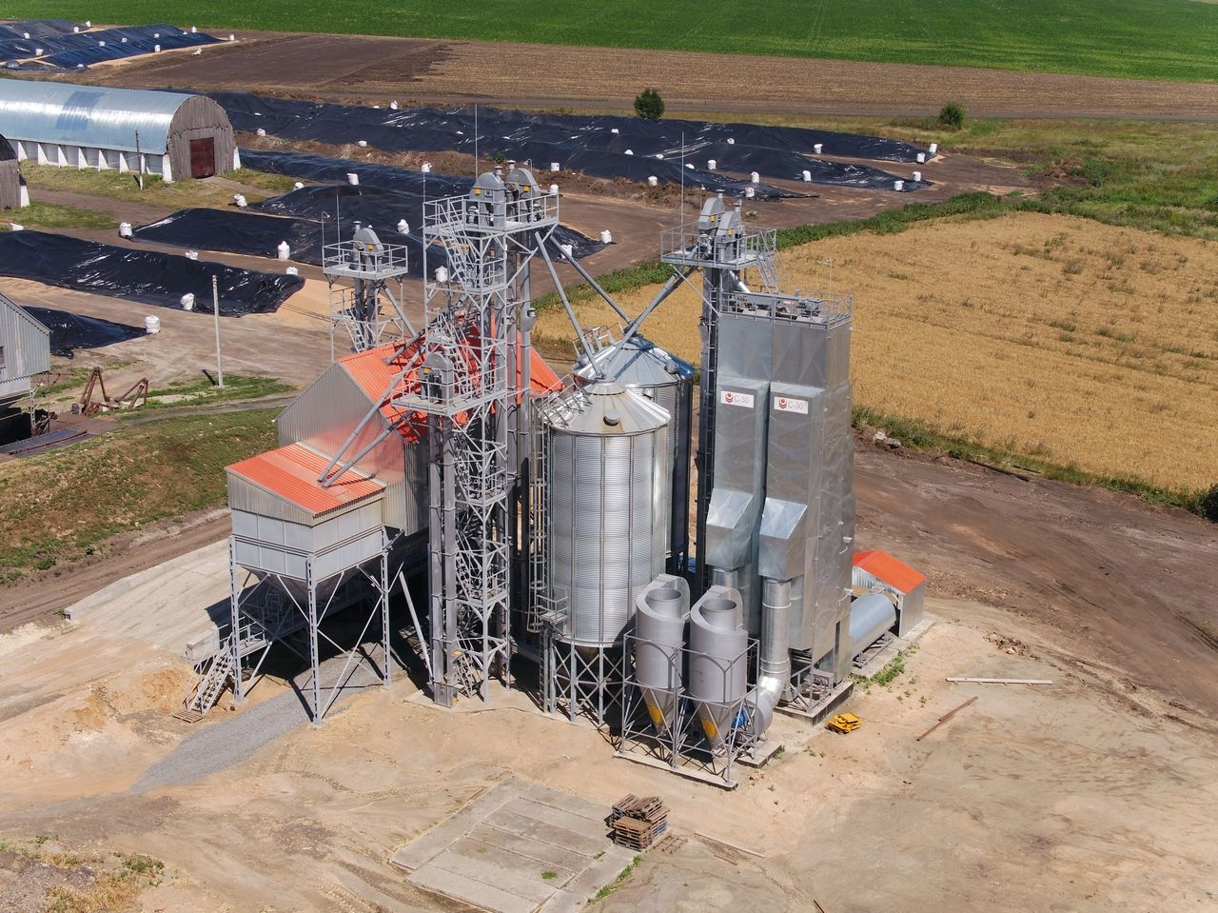
Наряду с подготовкой материально-технической базы, традиционно проводится ряд организационных и организационно-технических мероприятий. Немаловажно и проведение мероприятий по обеспечению требований промышленной безопасности (в том числе взрывобезопасности).
Для обеспечения взрывобезопасности производственных процессов, зданий, оборудования необходимо принять исчерпывающие меры по взрывопредупреждению и взрывозащите в соответствии с действующими общегосударственными и ведомственными нормативно-техническими документами.
Иными словами, в основе обеспечения промышленной безопасности объектов хранения и переработки зерна лежат два аспекта.
Первый - обеспечить в работе такой комплекс организационных и технических мер, который бы позволил в значительной мере снизить вероятность возникновения взрыва (в том числе за счет внедрения систем автоматического регулирования технологических процессов), а также исключения условий образования взрывоопасных пылевоздушных смесей и источников их зажигания (собственно - взрывопредупреждение).
Второй - предусмотреть в работе объекта ряд технических мер, способных предотвратить воздействие на людей опасных и вредных факторов взрыва, обеспечить сохранение производственного оборудования, зданий, сооружений, сырья и готовой продукции на случай, если взрыв все же произойдет (собственно – взрывозащита).
В частности, организационные и организационно-технические мероприятия предусматривают:
- разработку системы инструктивных материалов, средств наглядной агитации, регламентов и норм ведения технологических процессов, правил обращения со взрывоопасными веществами и материалами, приказов (об ответственности за: взрывобезопасность, безопасную эксплуатацию технических устройств, средств взрывозащиты и взрывопредупреждения, эффективную работу аспирационных, пневмотранспортных и вентиляционных установок, функционирование системы планово-предупредительного ремонта технических устройств, контроль сохранности проектно-технической документации в организации);
- разработку инструкций по взрывобезопасности, которые должны содержать следующие понятия: категорирование помещений и зданий по взрывопожарной и пожарной опасности; классификация взрывоопасных зон производственных помещений и наружных установок; основные показатели взрывопожарной и пожарной опасности пылей; характерные источники зажигания (инициирования взрыва) и условия образования взрывоопасных пылевоздушных, пылегазовоздушных и газовоздушных смесей; пути распространения взрывов; первичные и вторичные взрывы; опасные факторы взрыва; условия возникновения взрывов; технические и организационно-технические причины взрывов; классификациях взрывов по причинам, местам возникновения и производствам; меры взрывопредупреждения и взрывозащиты; пути эвакуации; действия (поведение) работающих при взрыве и в других аварийных и предаварийных ситуациях;
- наличие и соблюдение нормативных правовых, в том числе технических нормативных правовых актов, распорядительных документов, содержащих требования по промышленной безопасности, в том числе по взрывобезопасности;
- осуществление контроля за соблюдением норм технологического режима, промышленной безопасности, в том числе взрывобезопасности;
- организацию противоаварийных работ.
Основополагающим документом, регламентирующим требования и порядок к обеспечению взрывобезопасности, предупреждению аварий и инцидентов на объектах хранения и переработки зерна, являются Правила по обеспечению промышленной безопасности взрывоопасных производств и объектов хранения и переработки зерна (утверждены Постановлением Министерства по чрезвычайным ситуациям Республики Беларусь 31 июля 2017 г № 35). Главами 4-6 данного документа установлены требования как к системам, так и средствам взрывопредупреждения и взрывозащиты.
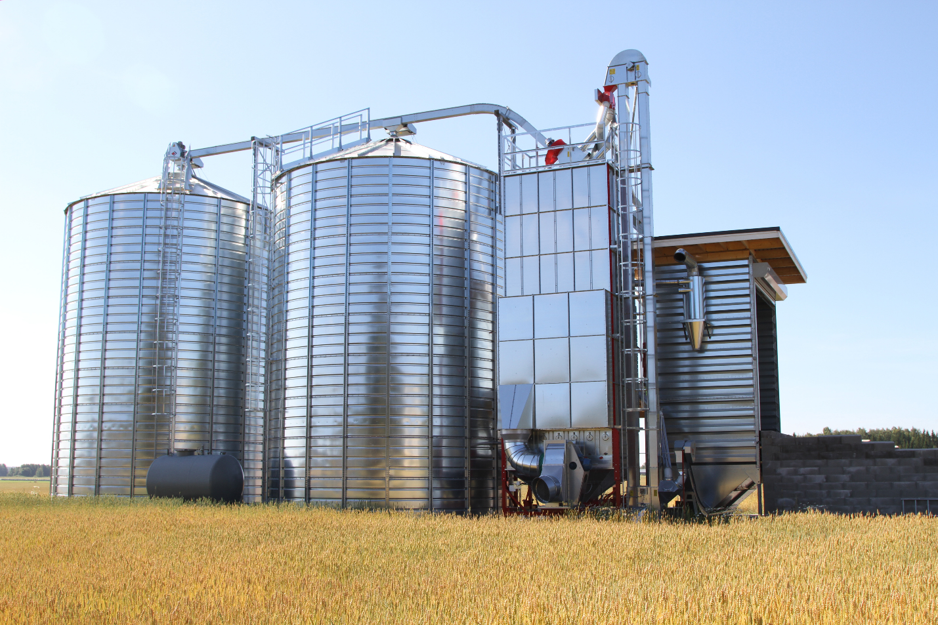
Соблюдение требований Правил, иных актов законодательства в области промышленной безопасности как руководством, так и обслуживающим персоналом предприятия, снижает риск возникновения внештатных ситуаций, предупреждает возникновение инцидентов и аварий, а также способствует обеспечению эффективной и безопасной работы потенциально опасных объектов.

Новополоцкий межрайонный отдел Витебского областного управления Госпромнадзора

